Лабораторные работы №17-№20. Все этапы создания проекта я буду демонстрировать для наглядности

В целях профилактики нарушения правила академической этики и пособничества обхода правил академической этики при совпадении двух и более работ всем обучающимся, представившим (вне зависимости от порядка) одинаковые работы, представленные работы не зачитываются.
Лабораторная работа считается принятой при выполнении всех пунктов задания.

ЧТО СЛЕДУЕТ СДЕЛАТЬ:

1. Распределить роли в команде из одного, двух или трёх человек.
2. Подготовить таблицу со сметной стоимостью.
3. Подготовить таблицу со сметной стоимостью и распределением ролей в команде.
4. Формирование требований к сайту
5. Разработать концепцию сайта.
6. Подготовить техническое задание.
7. Разработать дизайн UX и UI.
8. Подготовить рабочую документацию пользователя.
9. Подготовить рабочую документацию администратора

Команда.
1. Заказчик, менеджер проекта.
2. Технический писатель.
3. Дизайнер-UX, дизайнер-UI.
4. Верстальщик, программист, тестировщик, администратор.
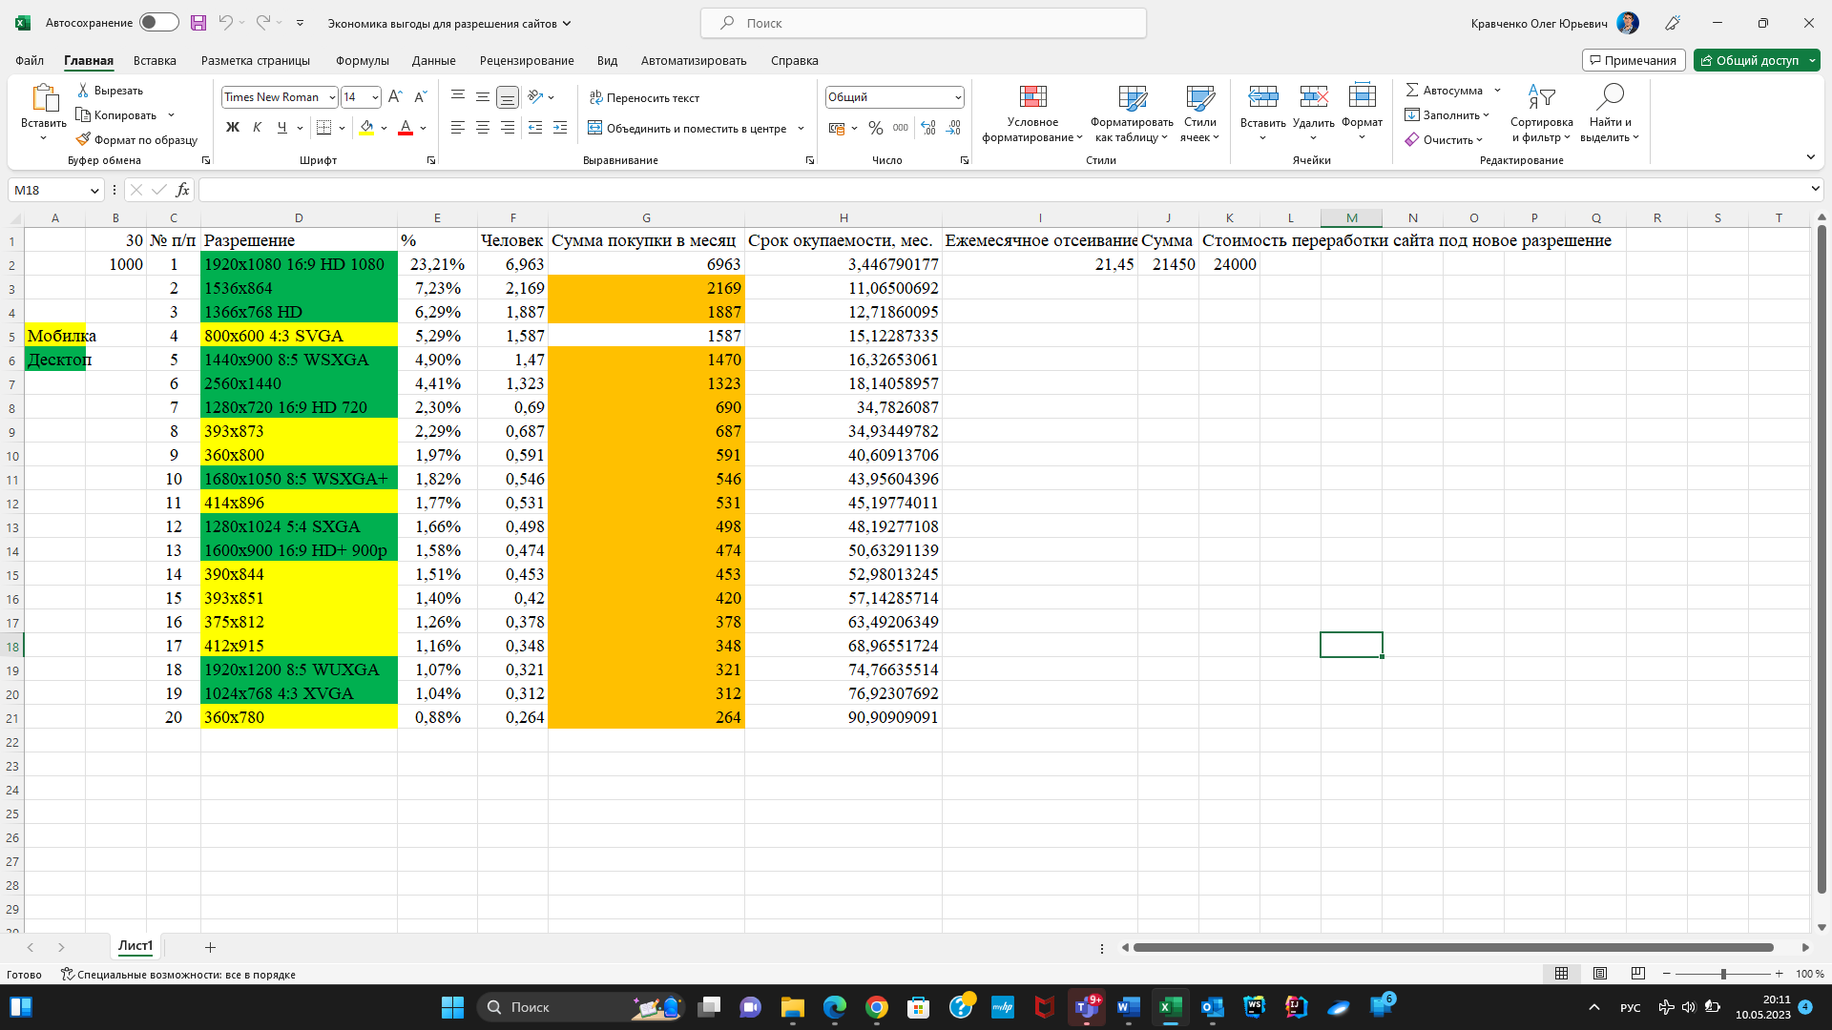
№ п/п | Роли | Исполнители | Работа | Контакты | Время, час. | Стоимость, руб. | Цена, руб. | Примечания
1 | Заказчик | Исполнитель 1 | Формирование требований к сайту | Контактный номер или идентификатор в мессенджере | 143 | 11000 | 110500
2 | Менеджер проекта | Исполнитель 1 | Разработка и заключение договора на работу для создания сайта заказчику | Контактный номер или идентификатор в мессенджере | 2 | 1000 | 2000 | Уже должен быть, т.к. компания работает не первый день
 |  | Исполнитель 1 | Разработка концепции сайта |  | 10 | 1000 | 10000
 |  | Исполнитель 1 | Разработка и заключение договора на обслуживание сайта с заказчиком |  | 2 | 1000 | 2000
 |  | Исполнитель 1 | Курирование каждого этапа |  | 18 | 1000 | 18000
 |  | Исполнитель 1 | Взаимодействие с членами команды на каждом этапе |  | 26 | 1000 | 26000
3 | Технический писатель | Исполнитель 2 | Разработка технического задания | Контактный номер или идентификатор в мессенджере | 10 | 300 | 3000
 |  | Исполнитель 2 | Создание рабочей документации для администратора |  | 3 | 300 | 900 | Если Вы в дальнейшем будете зарабатывать на обслуживании сайта, тогда это писать не имеет смысла
 |  | Исполнитель 2 | Создание рабочей документации для пользователя |  | 6 | 300 | 1800
4 | Дизайнер интерфейса (UI-дизайнер) | Исполнитель 3 | UI-дизайн | Контактный номер или идентификатор в мессенджере | 10 | 600 | 6000
5 | Дизайнер-эргономист (UX-дизайнер) | Исполнитель 3 | UX-дизайн | Контактный номер или идентификатор в мессенджере | 10 | 600 | 6000
6 | Верстальщик | Исполнитель 4 | Оформление сайта в соответствии с разработанным дизайном: написание сайта без логики (воплощение дизайна в жизнь: только HTML+CSS) | Контактный номер или идентификатор в мессенджере | 8 | 400 | 3200
7 | Программист | Исполнитель 4 | Написание логики сайта | Контактный номер или идентификатор в мессенджере | 16 | 1000 | 16000
8 | Тестировщик | Исполнитель 4 | Тестирование сайта на функциональное соответствие | Контактный номер или идентификатор в мессенджере | 2 | 800 | 1600
 |  | Исполнитель 4 | Тестирование сайта наличие ошибок |  | 16 | 800 | 12800
9 | Администратор | Исполнитель 4 | Приобретение домена | Контактный номер или идентификатор в мессенджере | 1 | 300 | 300
 |  | Исполнитель 4 | Приобретение хостинга |  | 1 | 300 | 300
 |  | Исполнитель 4 | Размещение сайта в сети Интернет |  | 2 | 300 | 600
 |  | Исполнитель 4 | Приобретение домена |  | 1 | 300 | 300 | Этап обслуживания: не влияет на ценообразование при разработке сайта
 |  | Исполнитель 4 | Приобретение хостинга |  | 1 | 300 | 300
 |  | Исполнитель 4 | Размещение сайта в сети Интернет |  | 2 | 300 | 600
 |  | Исполнитель 4 | Размещение единицы информации (новость, новый прайс, новый перечень услуг/работ и т.д.) |  | 1 | 300 | 300

1. Формирование требований к сайту
Заказчик хочет:
Тип сайта: сайт-визитка
У сайта должно быть две формы: десктопная и мобильная.
У сайта должно быть несколько страниц:
Главная
Новости
Об авторе
Обратная связь
Продукты и услуги

2. Разработка концепции сайта.

Тип сайта: сайт-визитка (педагога)
У сайта должно быть две формы с разным разрешением для каждой: десктопная (1920x1080) и мобильная (800x600).
Сайт должен одинаково смотреться разными веббраузерами: Amigo, Atom, Edge, Firefox, Google Chrome, Internet Explorer, Opera, Safari, Mobile Safari, Яндекс.Браузер
У сайта должно быть несколько страниц:
Главная
Новости (периодические новости)
Об авторе (описание достижений автора)
Обратная связь (номер телефона, What’sApp, Telegram, форма для отправки вопроса)
Продукты и услуги (таблица с ценами на Ваши продукты и услуги)

30000 (ежедневное посещение); 1000 -> 1 (воронка); 1000 (средний удельный чек)
Ежедневно у Вас приобретает товар 30 человек

3. Техническое задание.

Общие требования
Сайт должен быть разработан без использования системы управлением сайтами. Сайт должен быть разработан на React. После окончания работ необходимо, чтобы Исполнитель по команде Заказчика самостоятельно вносил изменения в содержимое сайта (новость, изменение перечня продуктов или услуг, добавление достижений автора…).
По окончании работ Исполнитель обязан предоставить полностью функционирующий сайт, все исходные коды и графические материалы по дизайну, все необходимые данные для доступа к управлению сайтом (аккаунты, пароли, адреса серверов и т.п.). Исполнитель обязуется не использовать интеллектуальную собственность, полученную в ходе разработки и создания сайта в иных коммерческих проектах, если это будет наносить ущерб Заказчику. Заказчик может предоставить право использования материала со своего письменного согласия.
Требования к дизайну сайта
Дизайн сайта не должен быть пёстрым. Использовать преимущественно оттенки красного, жёлтого, зелёного голубого и синего цветов. Текст сайта должен быть написан шрифтом чёрного цвета (ссылки оформляются по умолчанию). Дизайн сайта должен быть выполнен с использованием языка HTML и CSS (графические объекты должны быть выполнены с использованием SVG графики и/или вставки картинок типа png/jpg).
Сайт должен корректно отображаться в следующих браузерах:
Amigo;
Atom;
Edge;
Firefox;
Google Chrome;
Internet Explorer;
Opera;
Safari;
Mobile Safari;
Яндекс.Браузер
Сайт должен корректно отображаться в следующих разрешениях:
1920x1080
800x600
Необходимо создать структуру (шаблон) сайта, состоящую из следующих элементов:
1. «Header» (хедер). В центре данного блока необходимо расположить логотип сайта. Блок находится сверху страницы и не является закреплённым над остальными элементами. Блок должен быть зелёного цвета и занимать не более 5% экранной высоты.
2. «Main» (мэйн). Данный блок делится на три подблока (Section, Article, Aside) в пропорции 1:4:1. Блок находится между элементами Header и Footer, занимает всё пространство и не является закреплённым над остальными элементами. Блок должен занимать не более 89% экранной высоты.
2.1. «Section». В данном блоке необходимо разместить сверху ссылки на страницы, снизу возможность для размещения баннеров. Блок должен быть золотого цвета и занимать 20% экранной ширины.
2.2. «Article». В данном блоке необходимо выводить информацию, размещённую в следующих компонентах (страницах) сайта: Новости, Об авторе, Обратная связь, Продукты и услуги. Блок должен быть синего цвета и занимать 60% экранной ширины.
2.3. «Aside». В данном блоке необходимо разместить сверху облако тегов, снизу возможность для размещения баннеров. Блок должен быть бирюзового цвета и занимать 20% экранной ширины.
3. «Footer» (футер). В данном блоке необходимо разместить краткую контактную информацию о предприятии и создателе сайта. Блок находится внизу страницы и не является закреплённым над остальными элементами. Если страница маленькая, то футер прикреплён к низу экрана. Блок должен быть красного цвета и занимать не более 6% экранной высоты.

На рисунке 1 представлена графическая схема шаблона сайта.
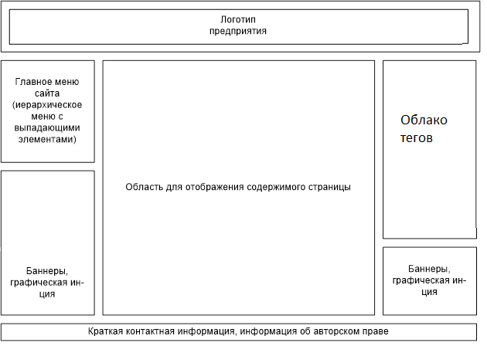
Рисунок 1 – Графическая схема шаблона сайта

Требования к функциональности сайта
Необходимо обеспечить возможность предоставлять пользователям информацию на английском и русском языках. Пользователь должен иметь возможность сменить локализацию (язык) сайта.
Сайт должен позволять пользователям:
1. осуществлять навигацию по сайту (переход между страницами);
2. скачивать различного рода документы и файлы;
3. изменять язык сайта с русского на английский и наоборот;

Требования к содержимому сайта
Необходимо создать следующие страницы сайта:
1. Страница «Новости».
2. Страница «Об авторе».
3. Страница «Обратная связь».
4. Страница «Продукты и услуги».
Необходимо создать меню навигации по сайту. Меню должно состоять из следующих элементов:
1. Страница «Новости».
2. Страница «Об авторе».
3. Страница «Обратная связь».
4. Страница «Продукты и услуги».

Детальное описание страниц сайта
Страница «Новости»

Страница вертикально поделена три блока: шапка (3% от высоты экрана), основная часть (89% от высоты экрана), подвал (4% от высоты экрана). Основной блок поделён на три части: section (20% от ширины экрана, цвет gold), article (60% от ширины экрана, цвет blue), aside (20% от ширины экрана, цвет darkturquoise).

Тегом h1 написаны слова «Отличная новость.».
Тегом p написаны слова «Уже тепло!».

Страница «Об авторе»

Страница вертикально поделена три блока: шапка (3% от высоты экрана), основная часть (89% от высоты экрана), подвал (4% от высоты экрана). Основной блок поделён на три части: section (20% от ширины экрана, цвет gold), article (60% от ширины экрана, цвет blue), aside (20% от ширины экрана, цвет darkturquoise).

Тегом h1 написаны слова «Южный федеральный университет».

Страница «Обратная связь»

Страница вертикально поделена три блока: шапка (3% от высоты экрана), основная часть (89% от высоты экрана), подвал (4% от высоты экрана). Основной блок поделён на три части: section (20% от ширины экрана, цвет gold), article (60% от ширины экрана, цвет blue), aside (20% от ширины экрана, цвет darkturquoise).

Тегом p написаны слова «+7 908 517 50 43».

Страница «Продукты и услуги»

Страница вертикально поделена три блока: шапка (3% от высоты экрана), основная часть (89% от высоты экрана), подвал (4% от высоты экрана). Основной блок поделён на три части: section (20% от ширины экрана, цвет gold), article (60% от ширины экрана, цвет blue), aside (20% от ширины экрана, цвет darkturquoise).

В табличной форме размещена информация об оказываемых продуктах и услугах.

IV. Создание проекта.
Дизайнер-интерфейса (UI) и дизайнер-эргономист (UX).
Эскиз интерфейса редактируется в фотошопе (к примеру).
Далее выкладывается несколько проектов в figma в соответствии с разрешениями экрана (1920х1080 и 800х600).

Верстальщик.
Пишет сайт без логики (HTML + CSS).

Программист.
Наполняет сайт логикой.

Тестировщик.
Проводит серию тестирований: дизайн, функциональное, наличие ошибок.

Шифр теста | Тестируемый элемент | Действие | Ожидаемый результат | Фактический результат | Отметка о прохождении теста (тест пройден успешно, тест пройден неуспешно, тест не проводился) | Рисунок | Примечания
1 | Дизайн страницы «Новости» | Загружаем сайт путём обращения в адресной строке к адресу localhost/3000 | Загружена страница «Новости».  Использовать преимущественно оттенки красного, жёлтого, зелёного голубого и синего цветов. Текст сайта должен быть написан шрифтом чёрного цвета (ссылки оформляются по умолчанию). Дизайн сайта должен быть выполнен с использованием языка HTML и CSS (графические объекты должны быть выполнены с использованием SVG графики и/или вставки картинок типа png/jpg).  Сайт должен корректно отображаться в следующих браузерах:  Amigo;  Atom;  Edge;  Firefox;  Google Chrome;  Internet Explorer;  Opera;  Safari;  Mobile Safari;  Яндекс.Браузер  Сайт должен корректно отображаться в следующих разрешениях:  1920x1080  800x600  Необходимо создать структуру (шаблон) сайта, состоящую из следующих элементов:  1. «Header» (хедер). В центре данного блока необходимо расположить логотип сайта. Блок находится сверху страницы и не является закреплённым над остальными элементами. Блок должен быть зелёного цвета и занимать не более 3% экранной высоты.  2. «Main» (мэйн). Данный блок делится на три подблока (Section, Article, Aside) в пропорции 1:4:1. Блок находится между элементами Header и Footer, занимает всё пространство и не является закреплённым над остальными элементами. Блок должен занимать не более 89% экранной высоты.  2.1. «Section». В данном блоке необходимо разместить сверху ссылки на страницы, снизу возможность для размещения баннеров. Блок должен быть золотого цвета и занимать 20% экранной ширины.  2.2. «Article». В данном блоке необходимо выводить информацию, размещённую в следующих компонентах (страницах) сайта: Новости, Об авторе, Обратная связь, Продукты и услуги. Блок должен быть синего цвета и занимать 60% экранной ширины.  2.3. «Aside». В данном блоке необходимо разместить сверху облако тегов, снизу возможность для размещения баннеров. Блок должен быть бирюзового цвета и занимать 20% экранной ширины.  3. «Footer» (футер). В данном блоке необходимо разместить краткую контактную информацию о предприятии и создателе сайта. Блок находится внизу страницы и не является закреплённым над остальными элементами. Если страница маленькая, то футер прикреплён к низу экрана. Блок должен быть красного цвета и занимать не более 4% экранной высоты. | Загружена страница, которая вертикально поделена три блока: шапка (3% от высоты экрана, цвета зелёного), основная часть (89% от высоты экрана), подвал (4% от высоты экрана, цвета красного). Основной блок поделён на три части: section (20% от ширины экрана, цвет gold), article (60% от ширины экрана, цвет blue), aside (20% от ширины экрана, цвет darkturquoise). | тест пройден успешно | Рис. 1
2 | Функциональное тестирование
2.0 | Осуществление навигацию по сайту (переход между страницами) | В хедере находим ссылку «Новости» | В хедере найдена ссылка «Новости» | В хедере найдена ссылка «Новости» | тест пройден успешно | Рис. 2
2.1 |  | В хедере нажимаем на ссылку «Новости» | Элемент «Новости» загружен в центральной части экрана | Элемент «Новости» загружен в центральной части экрана | тест пройден успешно | Рис. 3
2.2 |  | В хедере находим ссылку «Об авторе» | В хедере найдена ссылка «Об авторе»
2.3 |  | В хедере нажимаем на ссылку «Об авторе» | Элемент «Об авторе» загружен в центральной части экрана
2.4 |  | В хедере находим ссылку «Обратная связь» | В хедере найдена ссылка «Обратная связь»
2.5 |  | В хедере нажимаем на ссылку «Обратная связь» | Элемент «Обратная связь» загружен в центральной части экрана
2.6 |  | В хедере находим ссылку «Продукты и услуги» | В хедере найдена ссылка «Продукты и услуги» | В хедере ссылка «Продукты и услуги» не обнаружена | Тест пройден неуспешно | Рис. 4
2.7 |  | В хедере нажимаем на ссылку «Продукты и услуги» | Элемент «Продукты и услуги» загружен в центральной части экрана |  | Тест не проводился |  | Предыдущий тест провален, поэтому данный тест не проводился, т.к. он был бессмыслен
2.8 | изменять язык сайта с русского на английский и наоборот | Найти возможность изменения языка сайта с русского на английский | Найдена кнопка, изменяющая язык сайта с русского на английский | возможность изменения языка сайта с русского на английский не обнаружена | Тест пройден неуспешно | Рис. 4
2.9 |  | Изменить язык сайта с русского на английский | Изменён язык сайта с русского на английский |  | Тест не проводился | Рис. 4 | Предыдущий тест провален, поэтому данный тест не проводился, т.к. он был бессмыслен
2.10 |  | Найти возможность изменения языка сайта с английского на русский | Найдена кнопка, изменяющая язык сайта с английского на русский | возможность изменения языка сайта с английского на русский не обнаружена | Тест пройден неуспешно | Рис. 4
2.11 |  | Изменить язык сайта с английского на русский | Изменён язык сайта с английского на русский |  | Тест не проводился | Рис. 4 | Предыдущий тест провален, поэтому данный тест не проводился, т.к. он был бессмыслен
2.12 |  | В хедере находим ссылку «Новости» | В хедере найдена ссылка «Новости» | В хедере найдена ссылка «Новости» | тест пройден успешно | Рис. 5
2.13 |  | В хедере нажимаем на ссылку «Новости» | Страница вертикально поделена три блока: шапка (3% от высоты экрана), основная часть (89% от высоты экрана), подвал (4% от высоты экрана). Основной блок поделён на три части: section (20% от ширины экрана, цвет gold), article (60% от ширины экрана, цвет blue), aside (20% от ширины экрана, цвет darkturquoise).  Тегом h1 написаны слова «Отличная новость.».  Тегом p написаны слова «Уже тепло!». | Страница вертикально поделена три блока: шапка (3% от высоты экрана), основная часть (89% от высоты экрана), подвал (4% от высоты экрана). Основной блок поделён на три части: section (20% от ширины экрана, цвет gold), article (60% от ширины экрана, цвет blue), aside (20% от ширины экрана, цвет darkturquoise).  Тегом h1 написаны слова «Отличная новость.».  Тегом p написаны слова «Уже тепло!». | тест пройден успешно | Рис. 6
3 | Проверка орфографии
3.1 |  | В хедере находим ссылку «Новости» | В хедере найдена ссылка «Новости» | В хедере найдена ссылка «Новости» | тест пройден успешно | Рис. 7
3.2 |  | В хедере нажимаем на ссылку «Новости» | Страница загружена и на ней написан следующий текст: «Отличная новость.  Уже тепло!». | Страница загружена и на ней написан следующий текст: «Отличная новость.  Уже тепло!». | тест пройден успешно | Рис. 6

Шифр теста | Фотография | Номер рисунка | Рекомендация
1 | 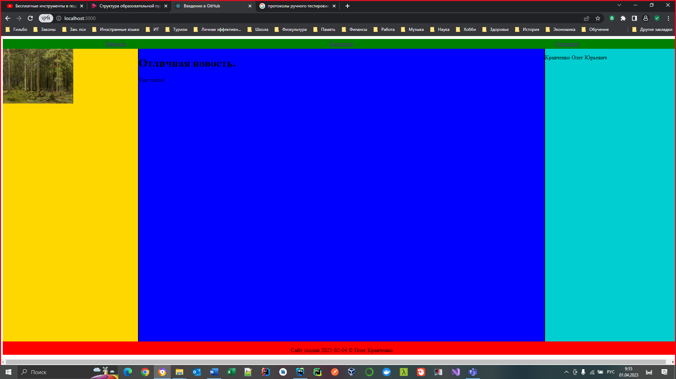 | Рис. 1
2 | 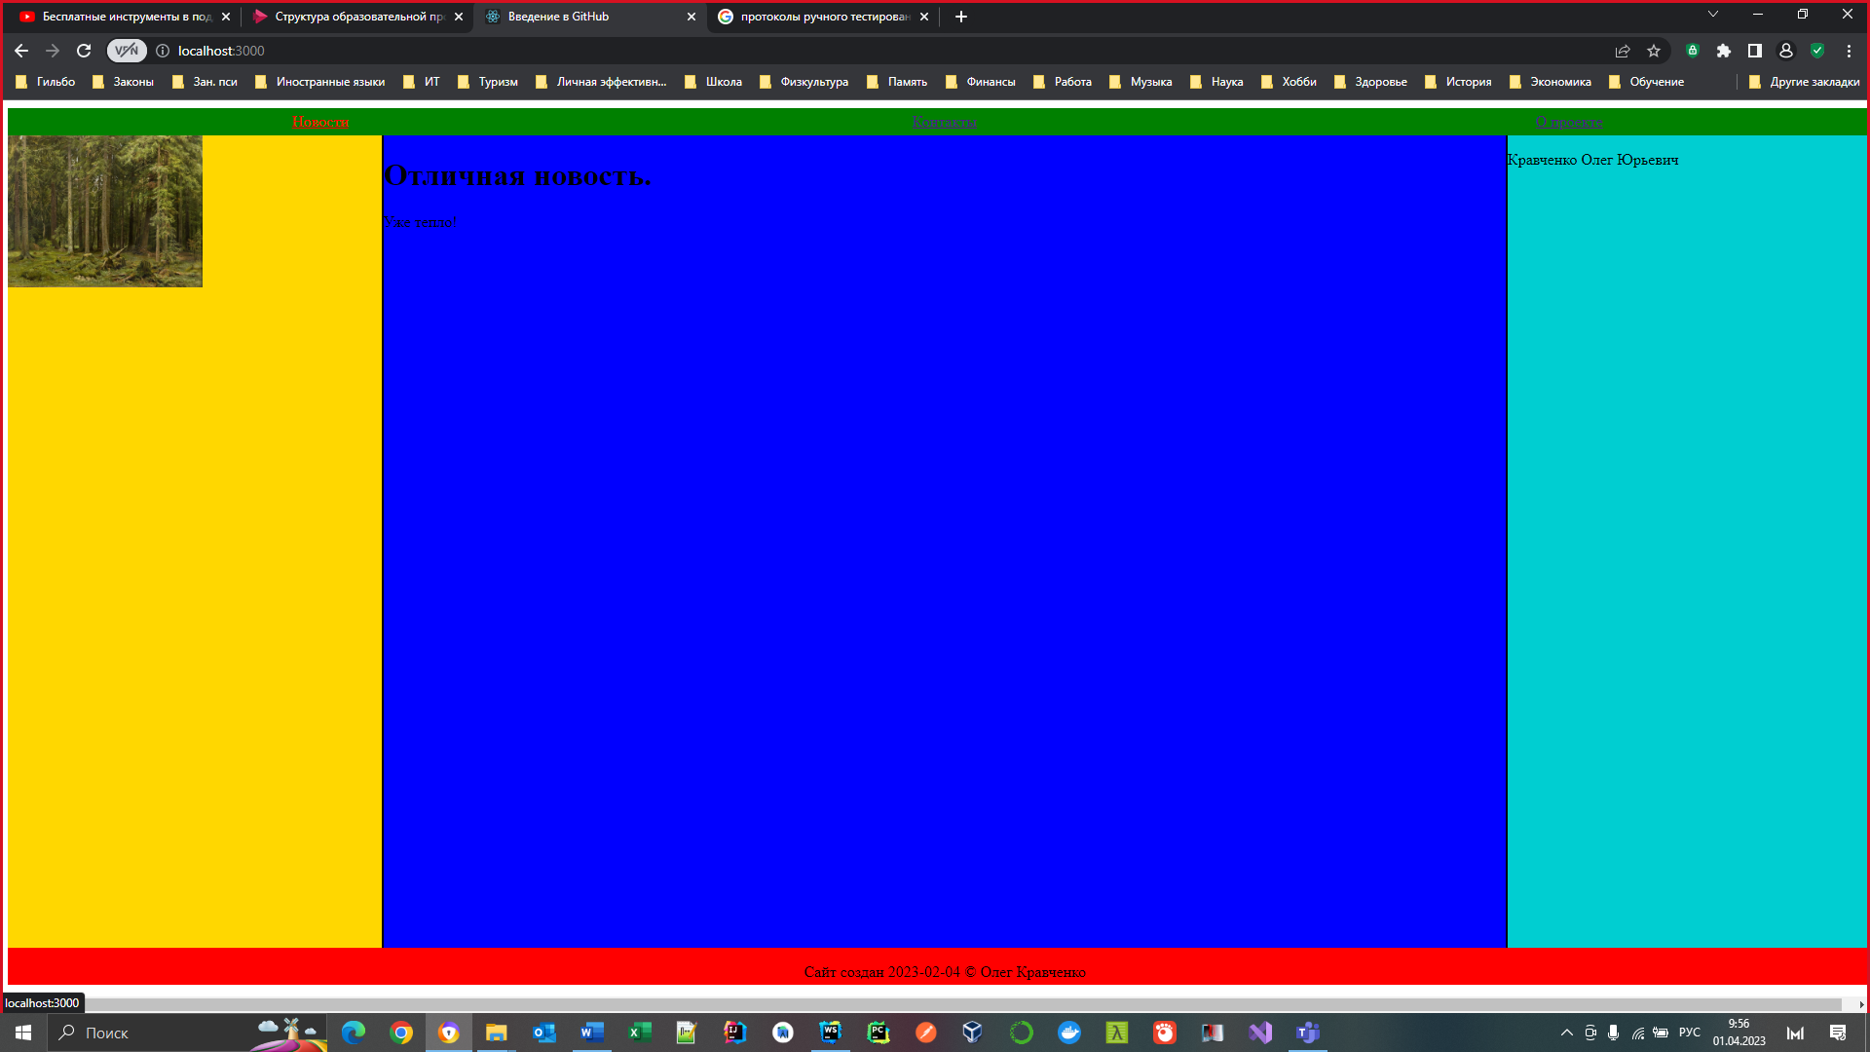 | Рис. 2
2.1 | 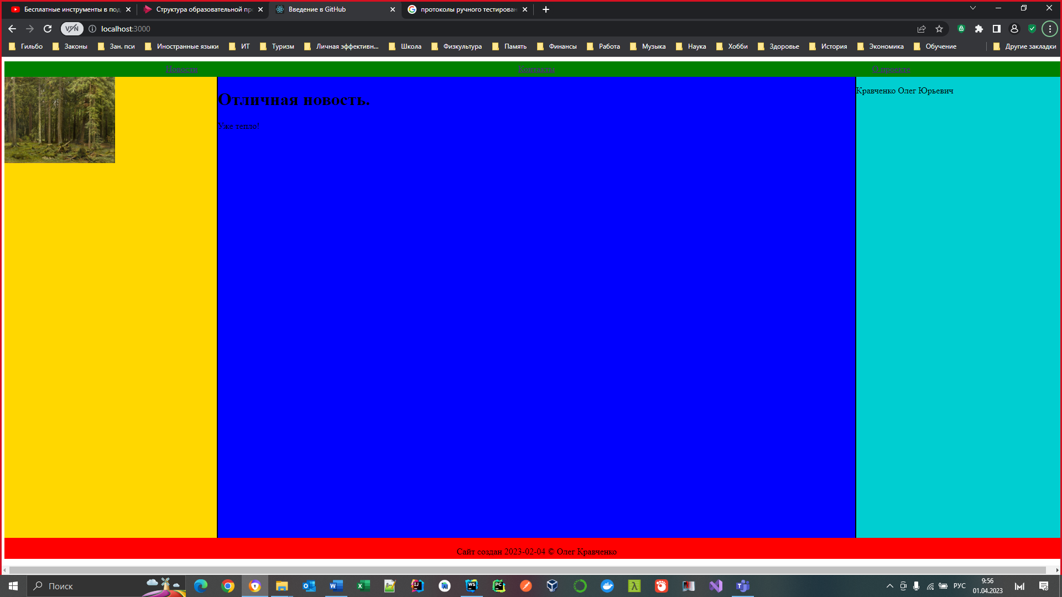 | Рис. 3
2.6 | 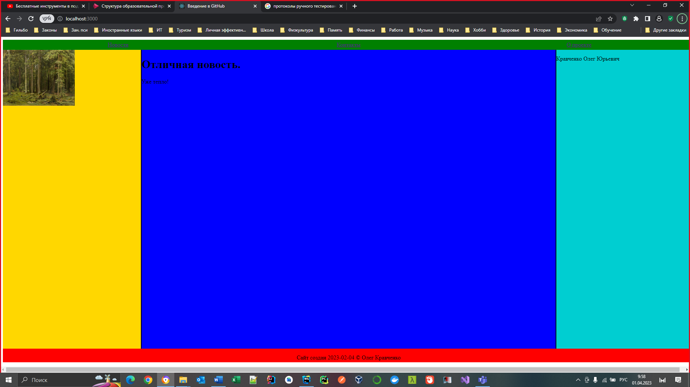 | Рис. 4
2.9 |  | Рис. 4 | В соответствии с ТЗ добавить возможность переключения языка сайта с русского на английский
2.11 |  | Рис. 4 | В соответствии с ТЗ добавить возможность переключения языка сайта с английского на русский
2.12 | 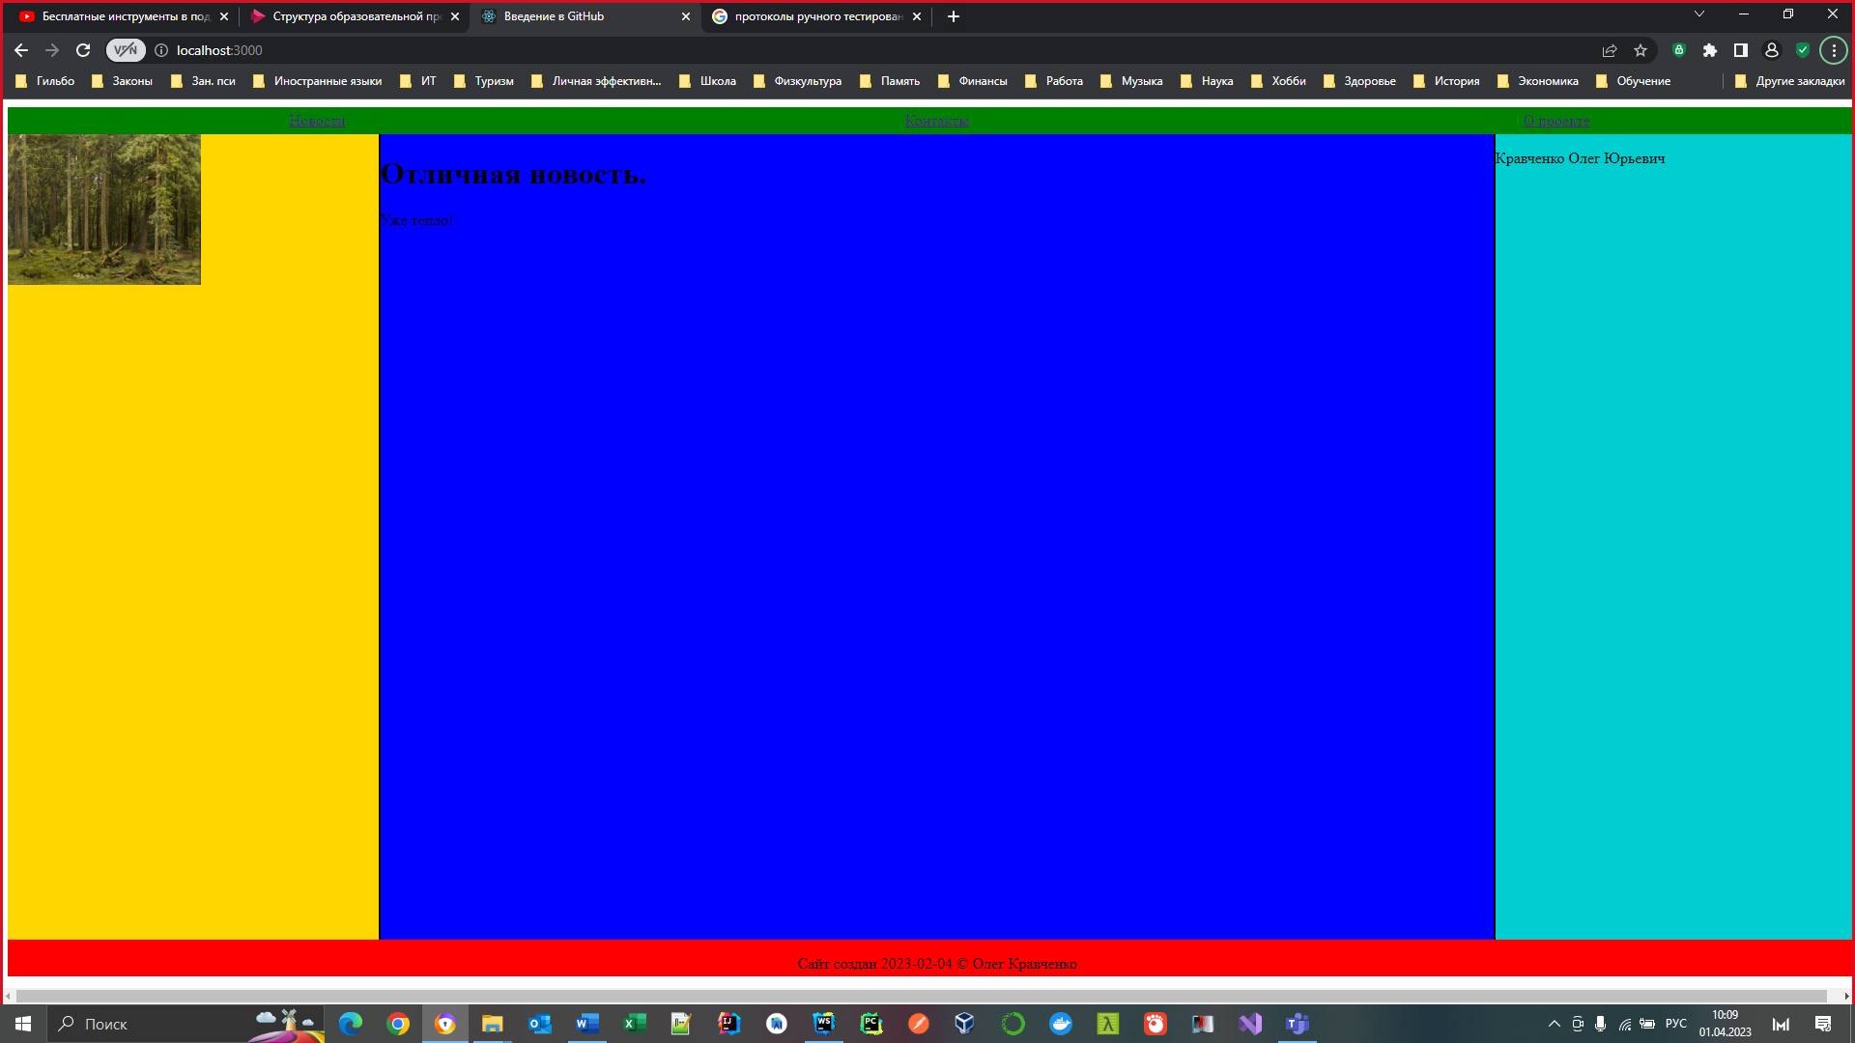 | Рис. 5
2.13 | 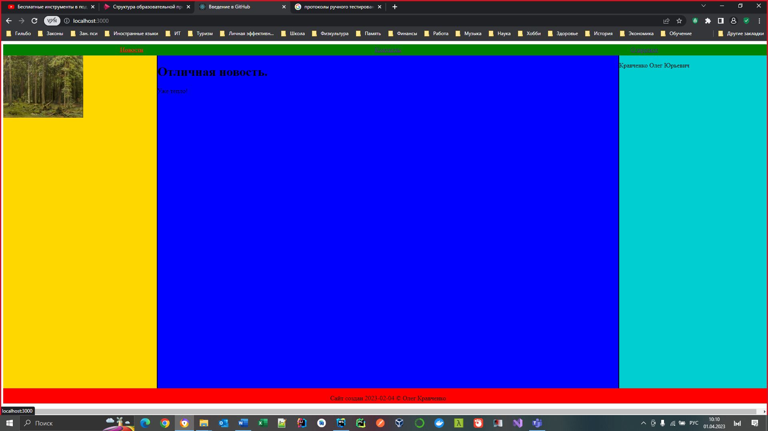 | Рис. 6
3.1 | 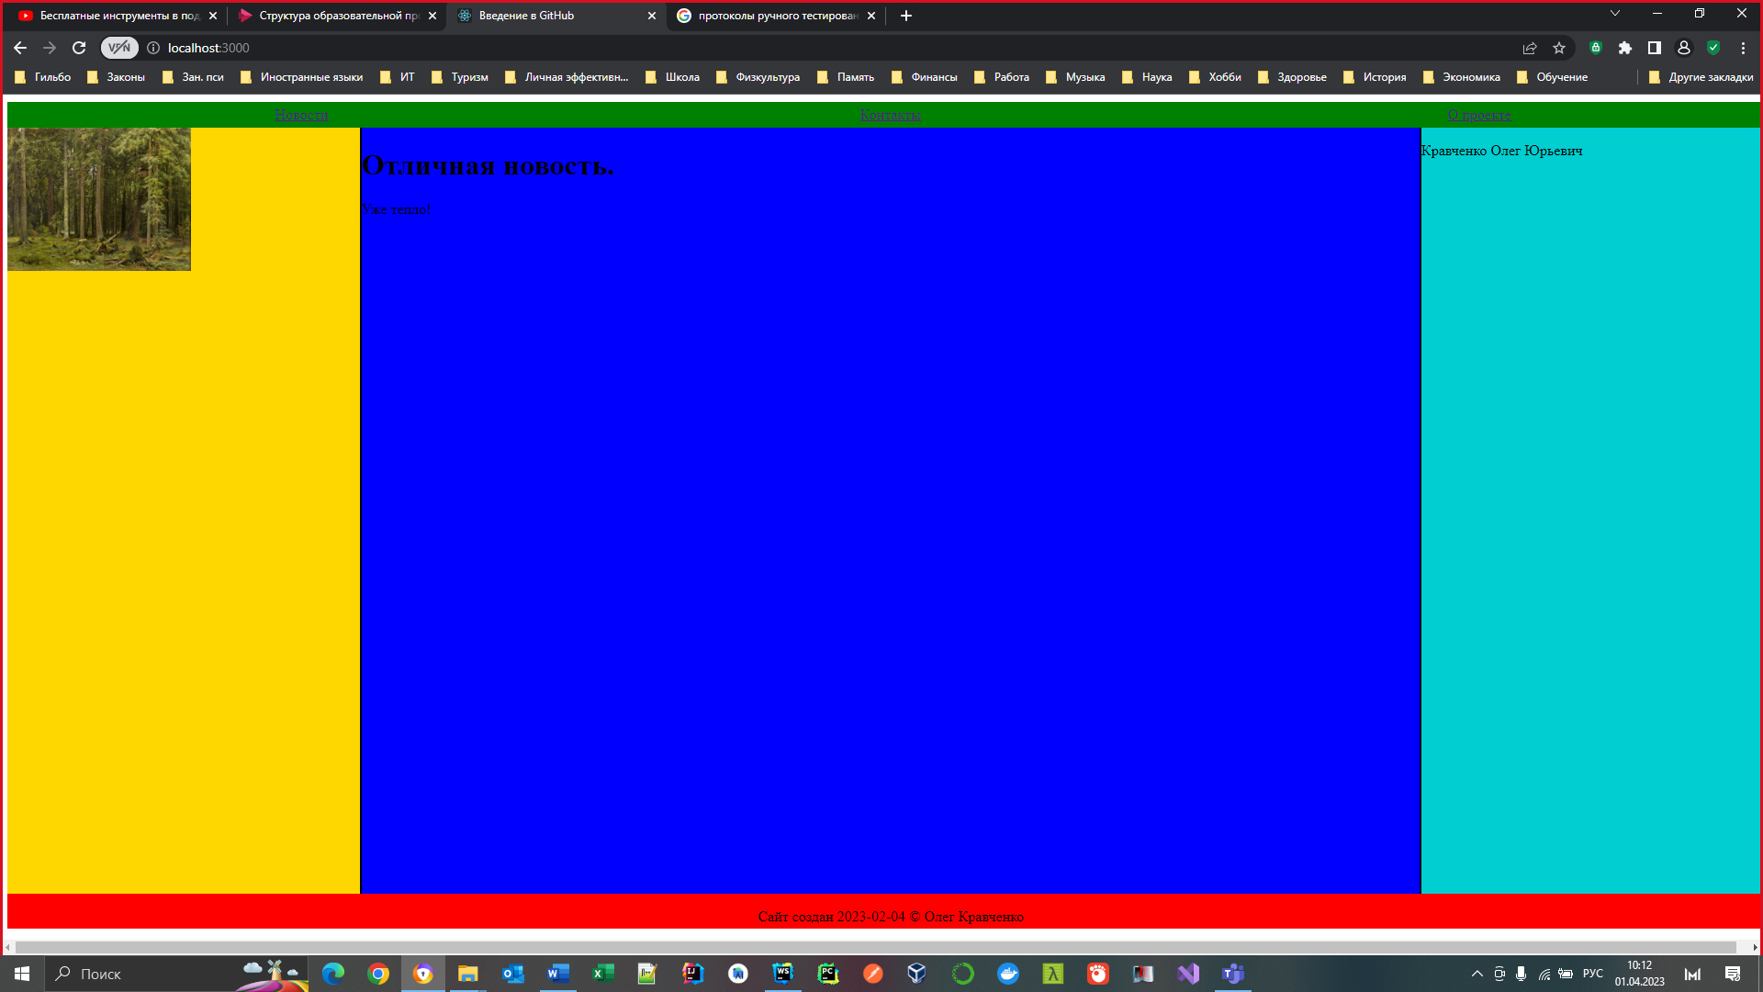 | Рис. 7
3.2 | 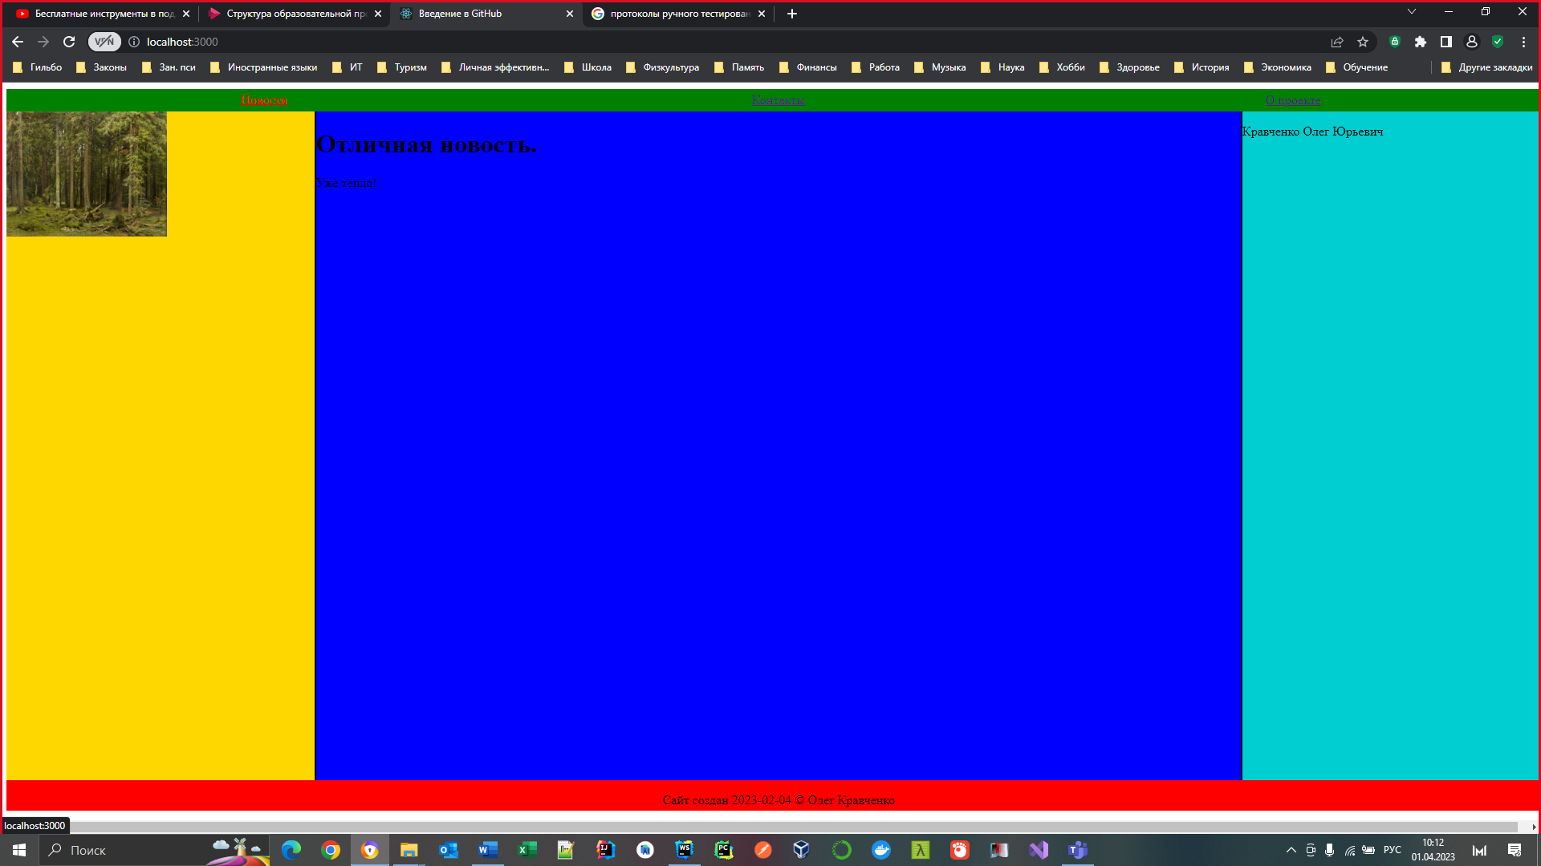 | Рис. 8

Технический писатель.
V. Рабочая документация.

Рабочая документация пользователя

Общая информация
Программный продукт (сайт-лендинг) используется для обозначения присутствия в информационно-телекоммуникационной глобальной сети Интернет организации путём размещения информации о предоставляемых услугах, выполняемых работах, продуктах компании, контактных данных фирмы и т.д.
Инструкция по эксплуатации
I. Загрузка сайта.
1. В адресной строке необходимо записать следующий адрес: localhost/3000.
2. Необходимо перейти по указанному в предыдущем пункте адресу путём нажатия клавиши [enter] и т.п.
Конечный результат:
Загружена страница из категории «Новости»:

II. Переход на страницу из категории «Новости».
В хедере находим ссылку «Новости».
В хедере нажимаем на ссылку «Новости»:

Конечный результат:
Загружена страница из категории «Новости»:

III. Переход на страницу из категории «Контакты».
В хедере находим ссылку «Контакты».
В хедере нажимаем на ссылку «Контакты»:
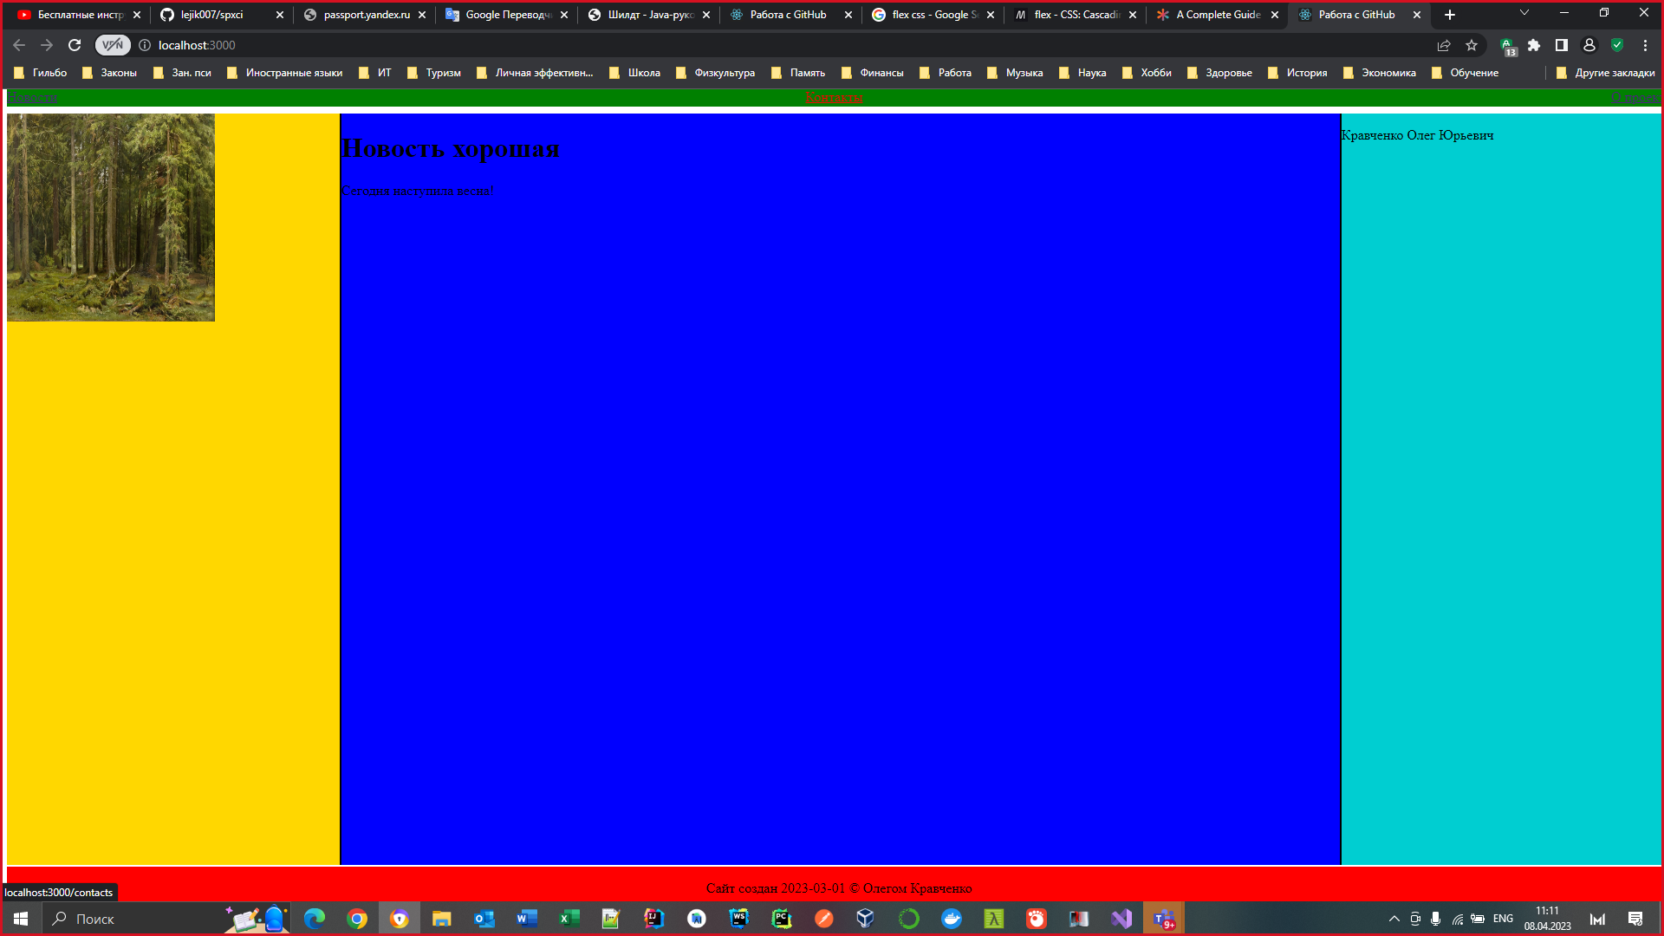
Конечный результат:
Загружена страница из категории «Контакты»:
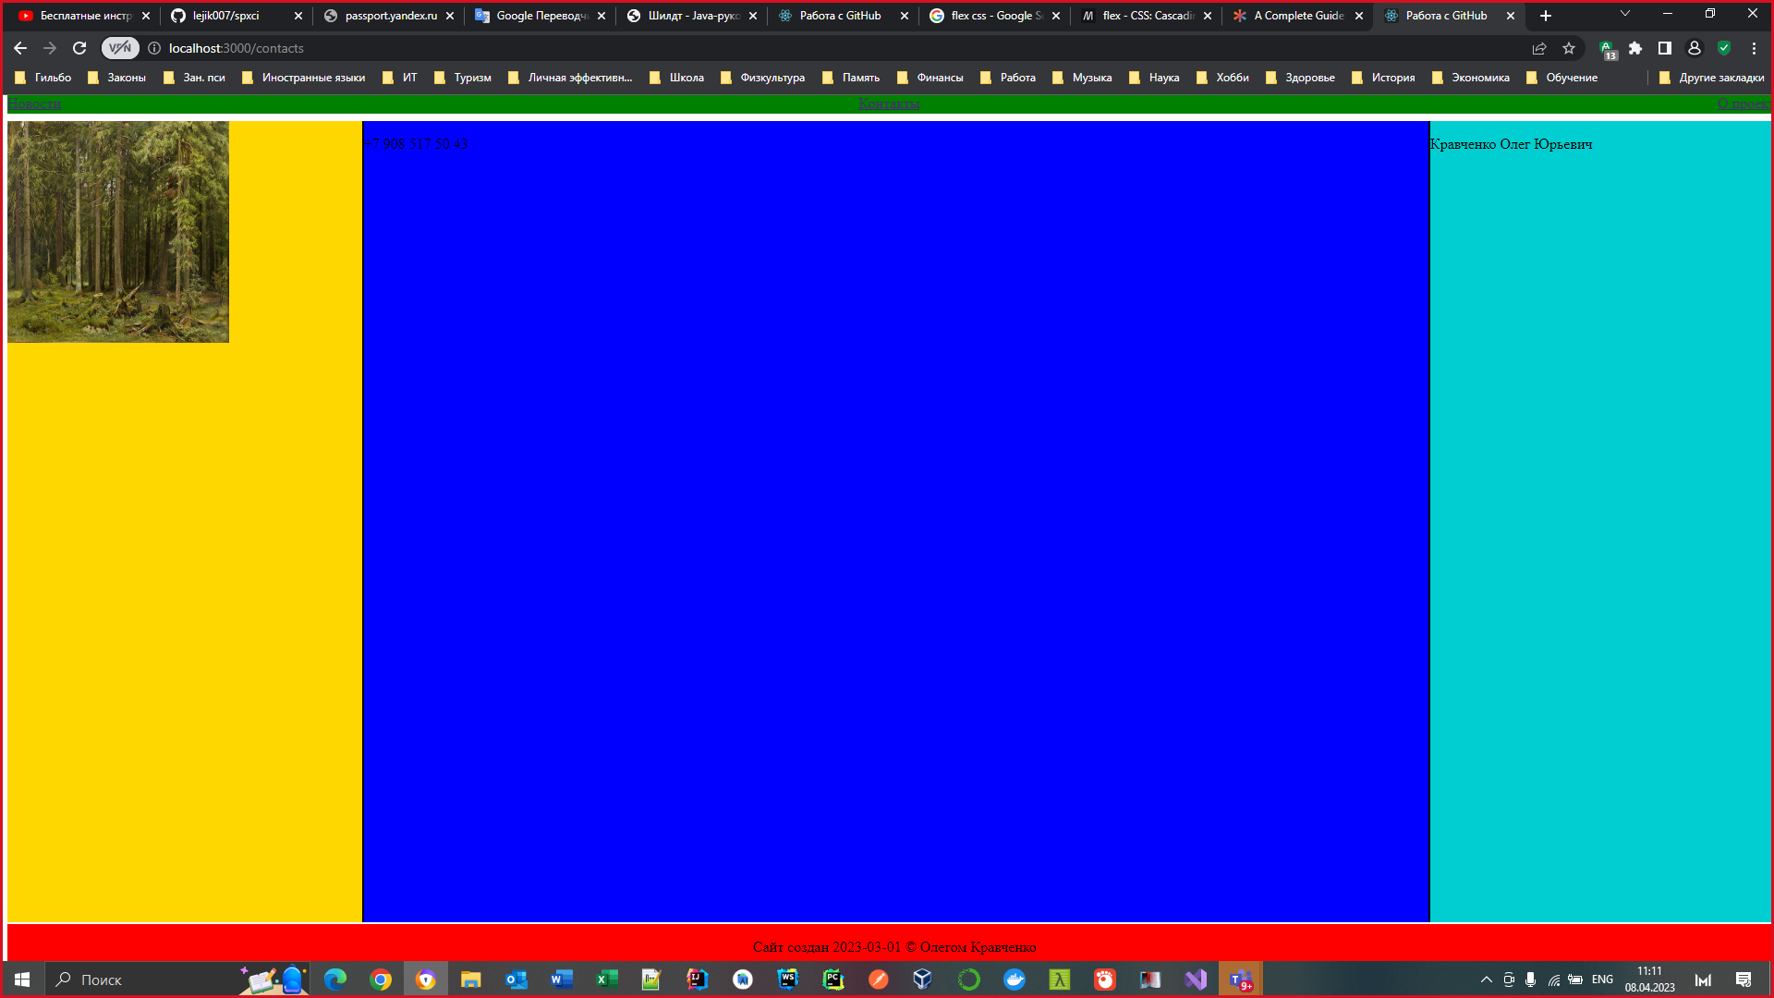

Варианты решения проблем
№ п/п | Проблема | Фотография | Причина | Решение
1 | При переходе на страницу высвечивается неправильная страница с надписью «Вы ошиблись адресом!» | 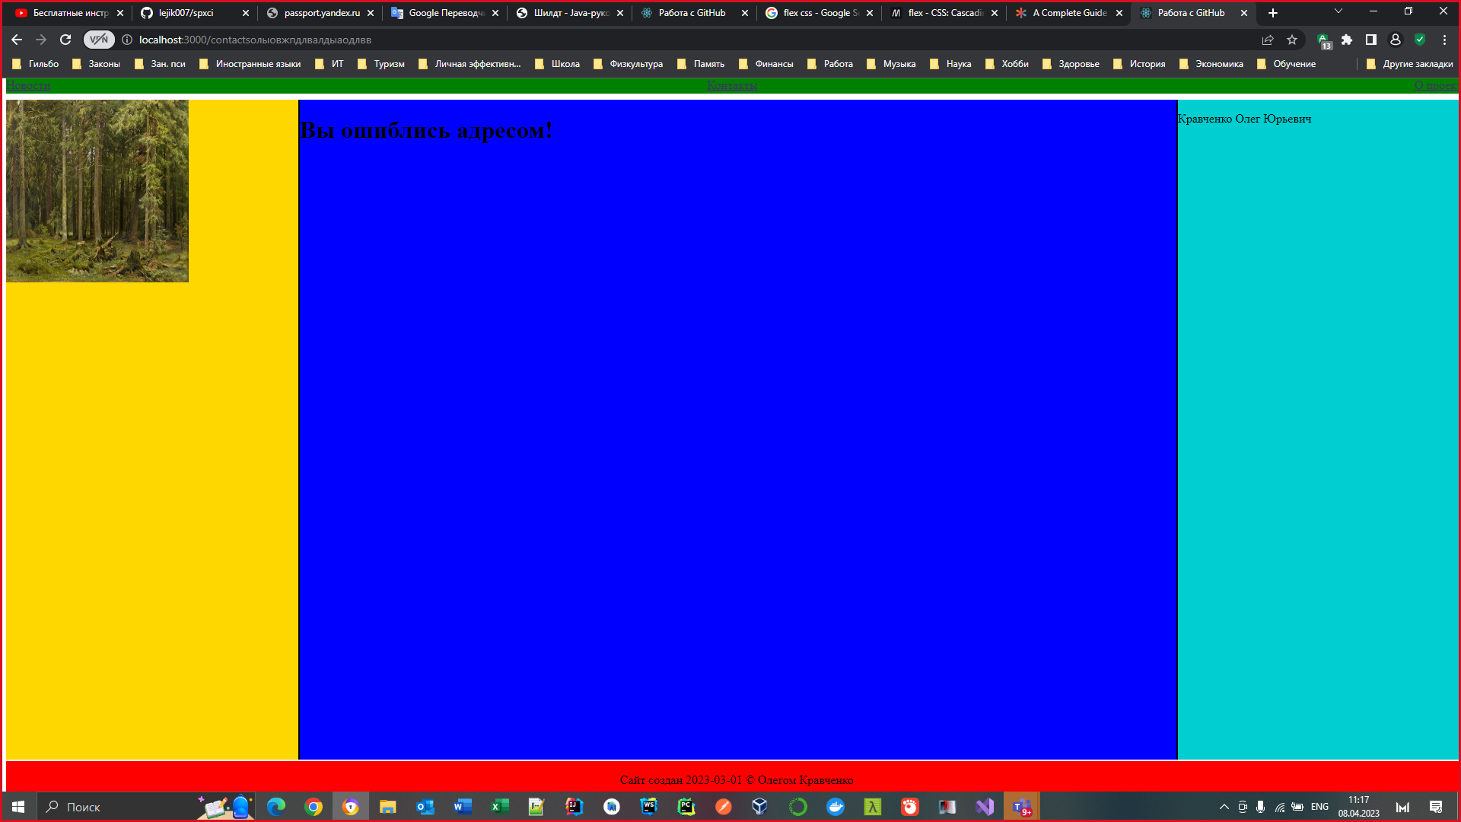 | В адресной строке выбран ошибочный адрес  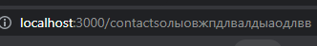 | В адресной строке написать корректный адрес

Обращение в службу технической поддержки
При необходимости просим обращаться в службу технической поддержки: +7 908 517 50 43

Руководство администратора
Как приобрести домен
Как организовать сервер с белым IP или приобрести хостинг (чужой сервер)
Как залить сайт на сервер

Администратор.
VI. Ввод в эксплуатацию сайта.

VII. Постпродажное обслуживание сайта.
Менеджер проекта.
Подготовить и заключить договор на постпродажное обслуживание сайта.
Администратор.
Осуществляет постпродажное обслуживание сайта.

